附件一
第三届中国生物化学与分子生物学会
医学生化分会“青年论坛”
会议回执

第三届中国生物化学与分子生物学会医学生化分会“青年论坛”
姓名 |  | 职务/职称 |  | 性别
单位名称
通信地址
手机号码 |  |  | Email
会议摘要 | 是/否 | 论文题目
墙报展示 | 是/否 | 论文题目

住宿预订

住宿预订 | 入住时间： | 退房时间：
入住宾馆 | 深圳圣淘沙酒店（桃园店）单人间558元/晚□
 | 深圳圣淘沙酒店（桃园店）双人间558元/晚□
 | 深圳新桃园酒店标准单人间448元/晚□
 | 深圳新桃园酒店标准双人间448元/晚□
 | 深圳新桃园酒店豪华单人间518元/晚□
 | 深圳新桃园酒店豪华双人间518元/晚□
注：请参会人员务必在2018年3月31日前将回执发给会务组电子邮箱2018835857@qq.com，请注明“第三届论坛”

附件二

深圳大学科技楼

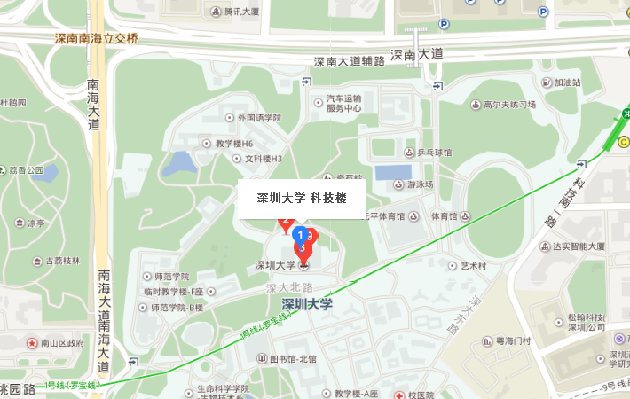

深圳圣淘沙酒店（桃园店）
1、可选择房间类型及价格
房型 | 价格
单人房 | 558元/晚（含早）
双人房 | 558元/晚（含早）

2、酒店地址
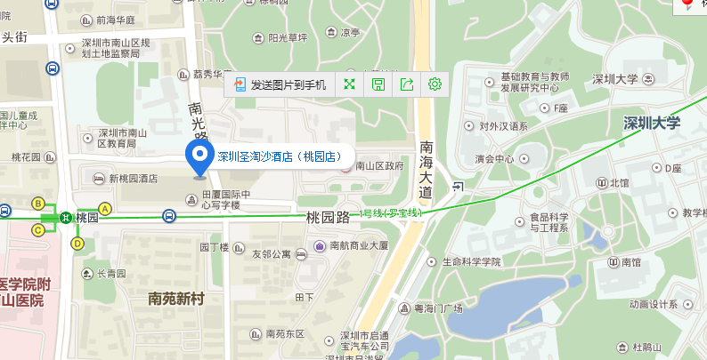

深圳新桃园酒店
1、可选择房间类型及价格
房型 | 价格
标准单人间 | 448元/晚（含早）
标准双人间 | 448元/晚（含早）
豪华单人间 | 518元/晚（含早）
豪华双人间 | 518元/晚（含早）

2、酒店地址
